УМЕНИЯ ПО ТЕМЕ 6
"ПЕРВООБРАЗНАЯ ФУНКЦИЯ И НЕОПРЕДЕЛЕННЫЙ ИНТЕГРАЛ"

- Интегрирование заданной функции в случаях непосредственно сводящихся к применению таблицы основных неопределенных интегралов
Пример.
Вычислить интеграл 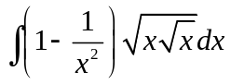

Пример.
Вычислить интеграл 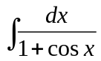
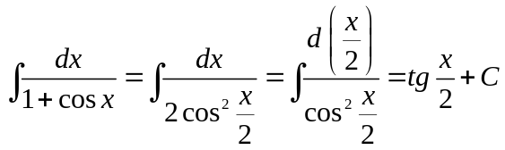

- Интегрирование заданной функции в случаях использования линейности неопределенного интеграла
Пример.
Вычислить интеграл 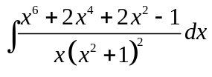
Согласно общему правилу, выделим целую часть. разделив числитель на знаменатель; имеем
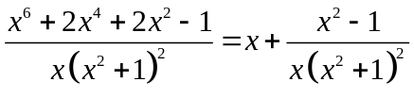
Разложив на элементарные дроби 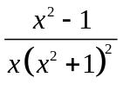 получим
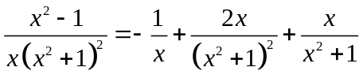.
Используя свойство линейности, вычислим:
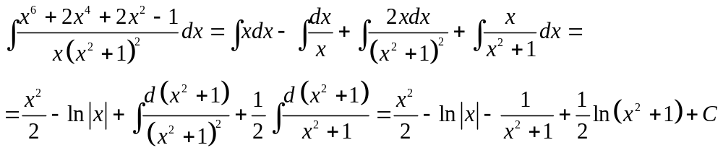

- Интегрирование методом замены переменной
Пример.
Вычислить интеграл 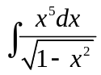 методом замены переменной
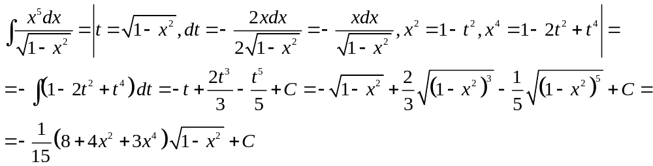
Пример.
Вычислить интеграл 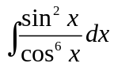 методом замены переменной
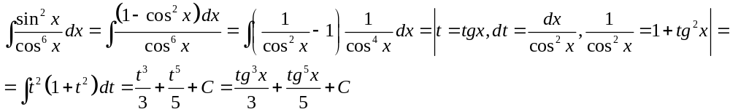

- Интегрирования по частям
Пример.
Вычислить интеграл 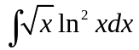 методом интегрирования по частям
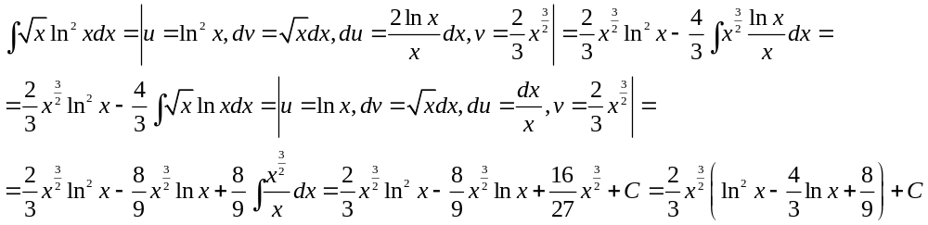
Пример.
Вычислить интеграл 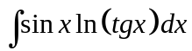 методом интегрирования по частям
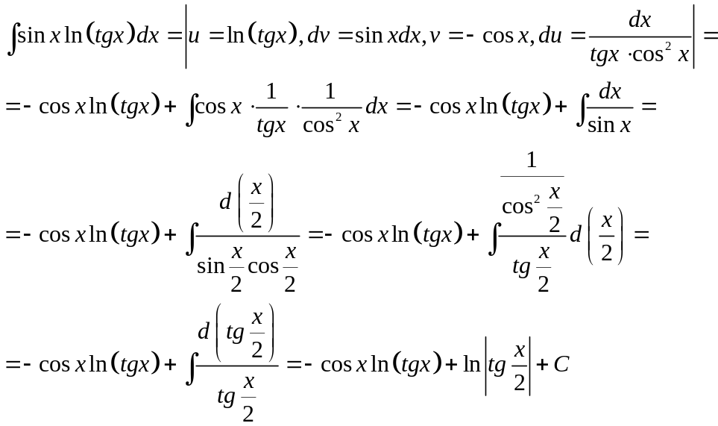
- Проверка правильности интегрирования
Пример.
Вычислить интеграл 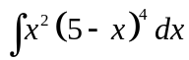 и сделать проверку.
Вычислим интеграл
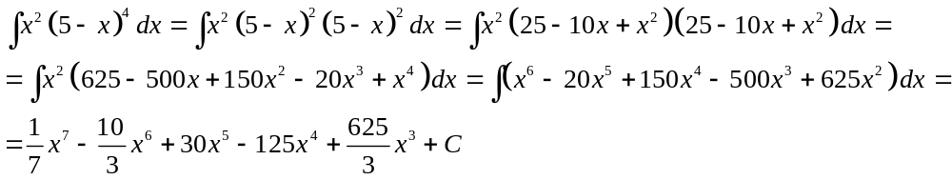
Сделаем проверку
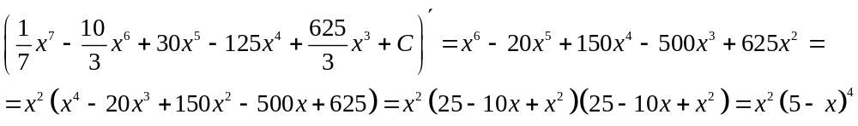

- Интегрирование простейших дробей четырех типов
Пример.
Вычислить интеграл 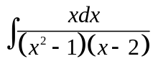
Разложим дробь 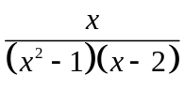 на элементарные дроби. Получим,
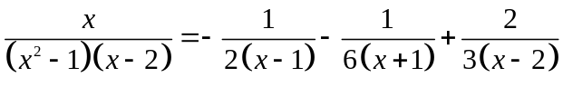
Поэтому

- Разложение рациональных дробей на простейшие дроби с использованием метода неопределенных коэффициентов и метода частных значений
Пример.
Разложить дробь на элементарные дроби.
Искомое разложение будет иметь вид
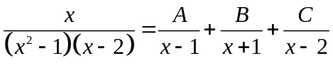
Приводя дроби к общему знаменателю и отбрасывая его, получим
Здесь имеет место случай, когда все корни знаменателя действительны. Полагая в равенстве, согласно сказанному выше, последовательно 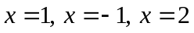 находим 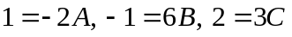 откуда 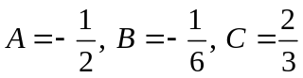.
Таким образом, искомое разложение имеет вид

Пример.
Найти разложение на элементарные дроби для
Общий вид разложения в этом случае имеет вид
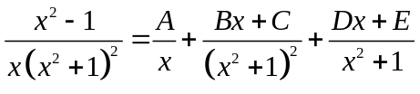
Приводя дроби к общему знаменателю и отбрасывая его имеем
Приравняем коэффициенты при одинаковых степенях
отсюда находим: , поэтому искомое разложение имеет вид

- Выделение рациональных частей неопределенного интеграла от рациональной дроби
Пример.
Выделить рациональную часть интеграла 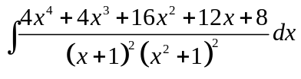
Имеем
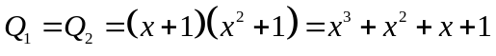
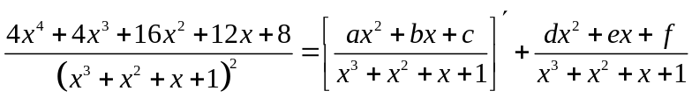,
откуда
Приравнивая коэффициенты при одинаковых степенях в обеих частях, получим
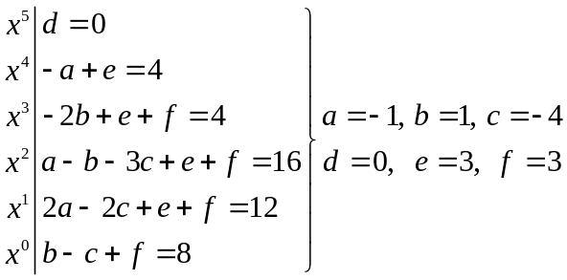
Тогда

- Рационализация неопределенного интеграла от дробно-линейных иррациональностей
Пример.
Вычислить интеграл 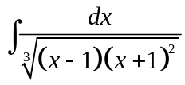
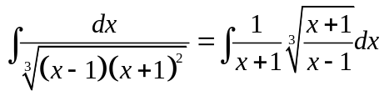
Возьмем 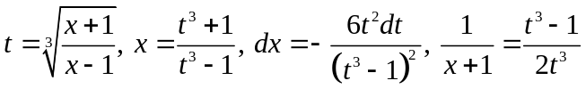
Тогда
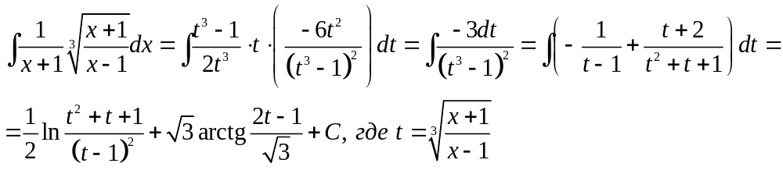

- Рационализация неопределенного интеграла от квадратичных иррациональностей
Пример.
Вычислить интеграл 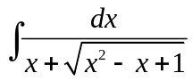
а) Применим I подстановку: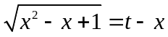
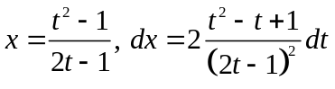
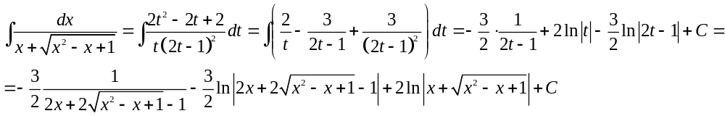б) Применим II подстановку: 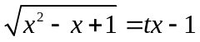
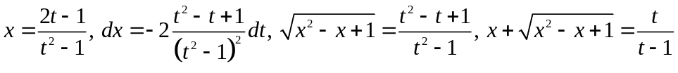
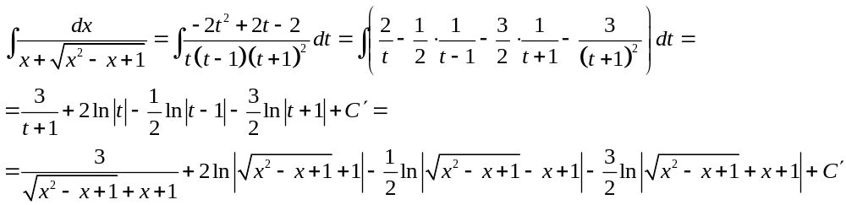
При 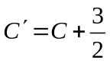 полученное выражение отождествляется с полученным в пункте а)

- Рационализация неопределенного интеграла от биномиального дифференциала
Пример.
Вычислить интеграл 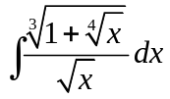
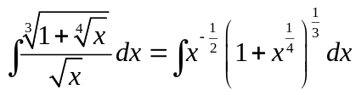
Здесь 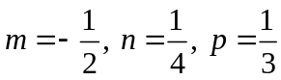
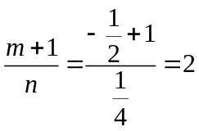 - целое
Имеем второй случай интегрируемости, поэтому
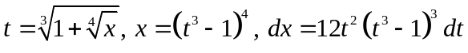
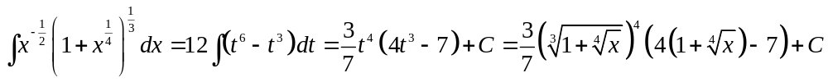

Пример.
Вычислить интеграл 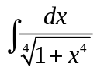
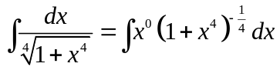
Здесь 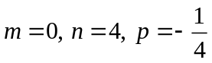
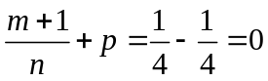 - целое
Имеем третий случай интегрируемости, поэтому возьмем

- Рационализация неопределенного интеграла от выражений, содержащих тригонометрические функции
Пример.
Вычислить интеграл 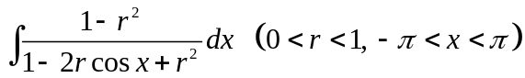
Применим универсальную подстановку 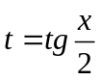
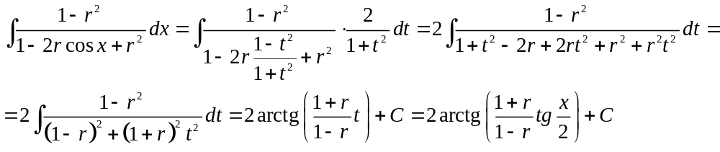

Пример.
Вычислить интеграл 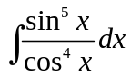
Применим подстановку 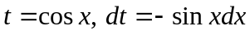

Пример 8. Вычислить интеграл 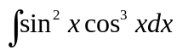
Применим подстановку 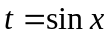
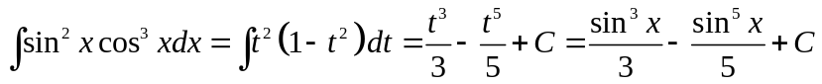
Пример .
Вычислить интеграл 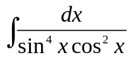
Применим подстановку 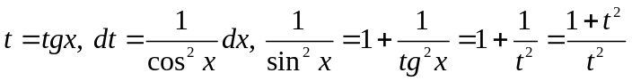
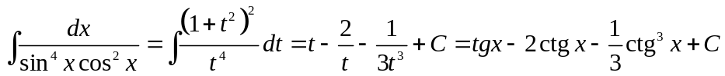

- Рационализация неопределенного интеграла от выражений, содержащих гиперболические функции
Пример.
Вычислить интеграл 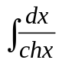
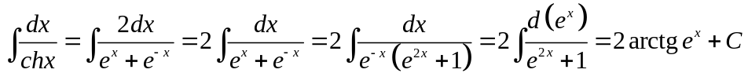
Пример 12. Вычислить интеграл 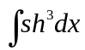
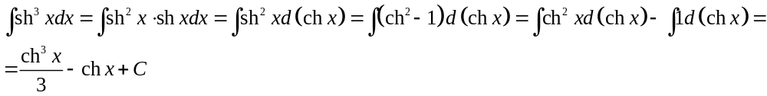
- Рационализация неопределенного интеграла от выражений, содержащих показательную функции
Пример.
Вычислить интеграл 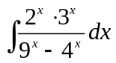
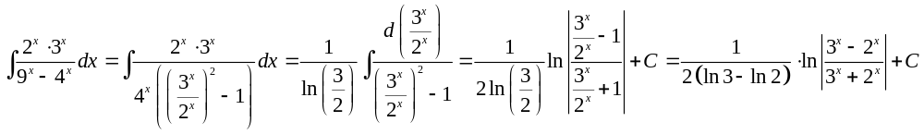
- Нахождение первообразной кусочно-заданной функции
Пример.
Вычислить интеграл 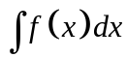, где 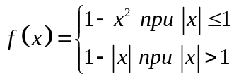
При 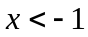 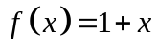 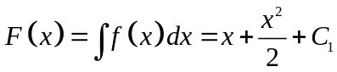
При 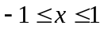 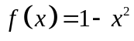 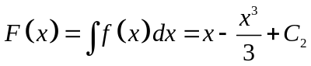
При  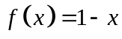 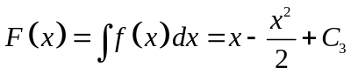
Из условия непрерывности первообразной в точках  и  получим:
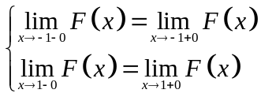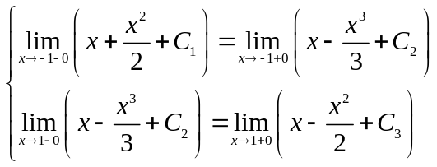
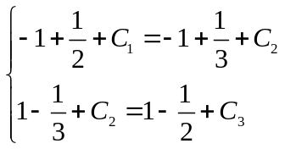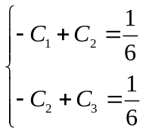
Придавая одной из констант произвольное значение остальные две определим однозначно. То есть непрерывная первообразная определяется с точностью до константы. Положим 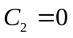. Тогда 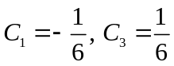
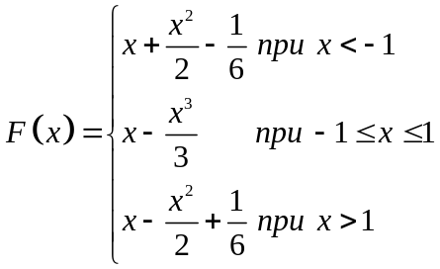

- Нахождение первообразной, проходящей через заданную точку
Пример.
Найти первообразную функции 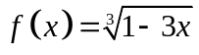, проходящую через точку 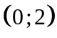
Из условия видим, что 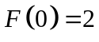, поэтому
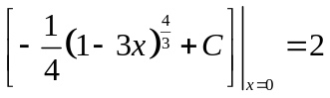
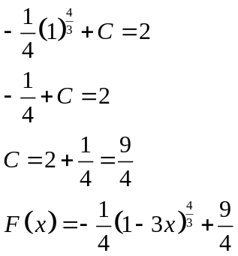

- Нахождение закона движения по заданной скорости или ускорению
Пример.
Скорость материальной точки, движущейся вдоль оси , определяется уравнением
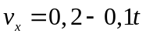
Найти координату точки в момент времени 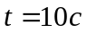, если в начальный момент времени она находилась в точке 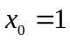
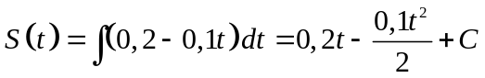
Из условия видим, что 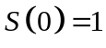, поэтому 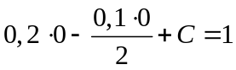, значит 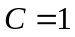
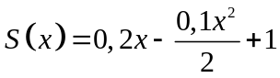 - закон движения
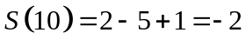

- Нахождение уравнение кривой по наклону касательной
Пример.
Найти кривую, проходящую через начало координат, у которой угол наклона касательной зависит от по закону
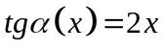
Имеем: 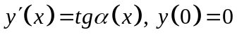
Тогда 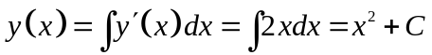.
Из условия 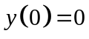, получим уравнение кривой 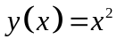

- Примеры неопределенных интегралов, не берущихся в элементарных функциях
Пример.
Примеры неопределенных интегралов не берущихся в элементарных функциях
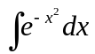, 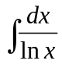, 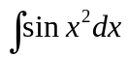, 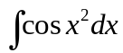, 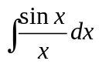, 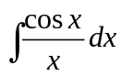

- Примеры разрывных функций, имеющих первообразную
Пример.
Примеры разрывных функций, имеющих первообразную
- Разрыв первого рода
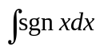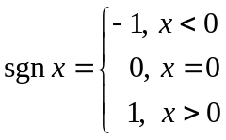
Первообразная имеет вид
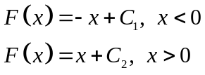
Из соображений непрерывности следует 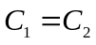, поэтому 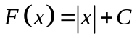
- Разрыв второго рода
Рассмотрим интеграл 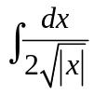
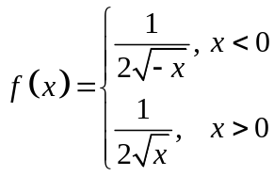
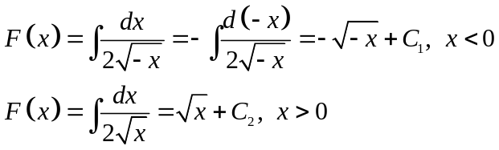
Из соображений непрерывности следует , поэтому 